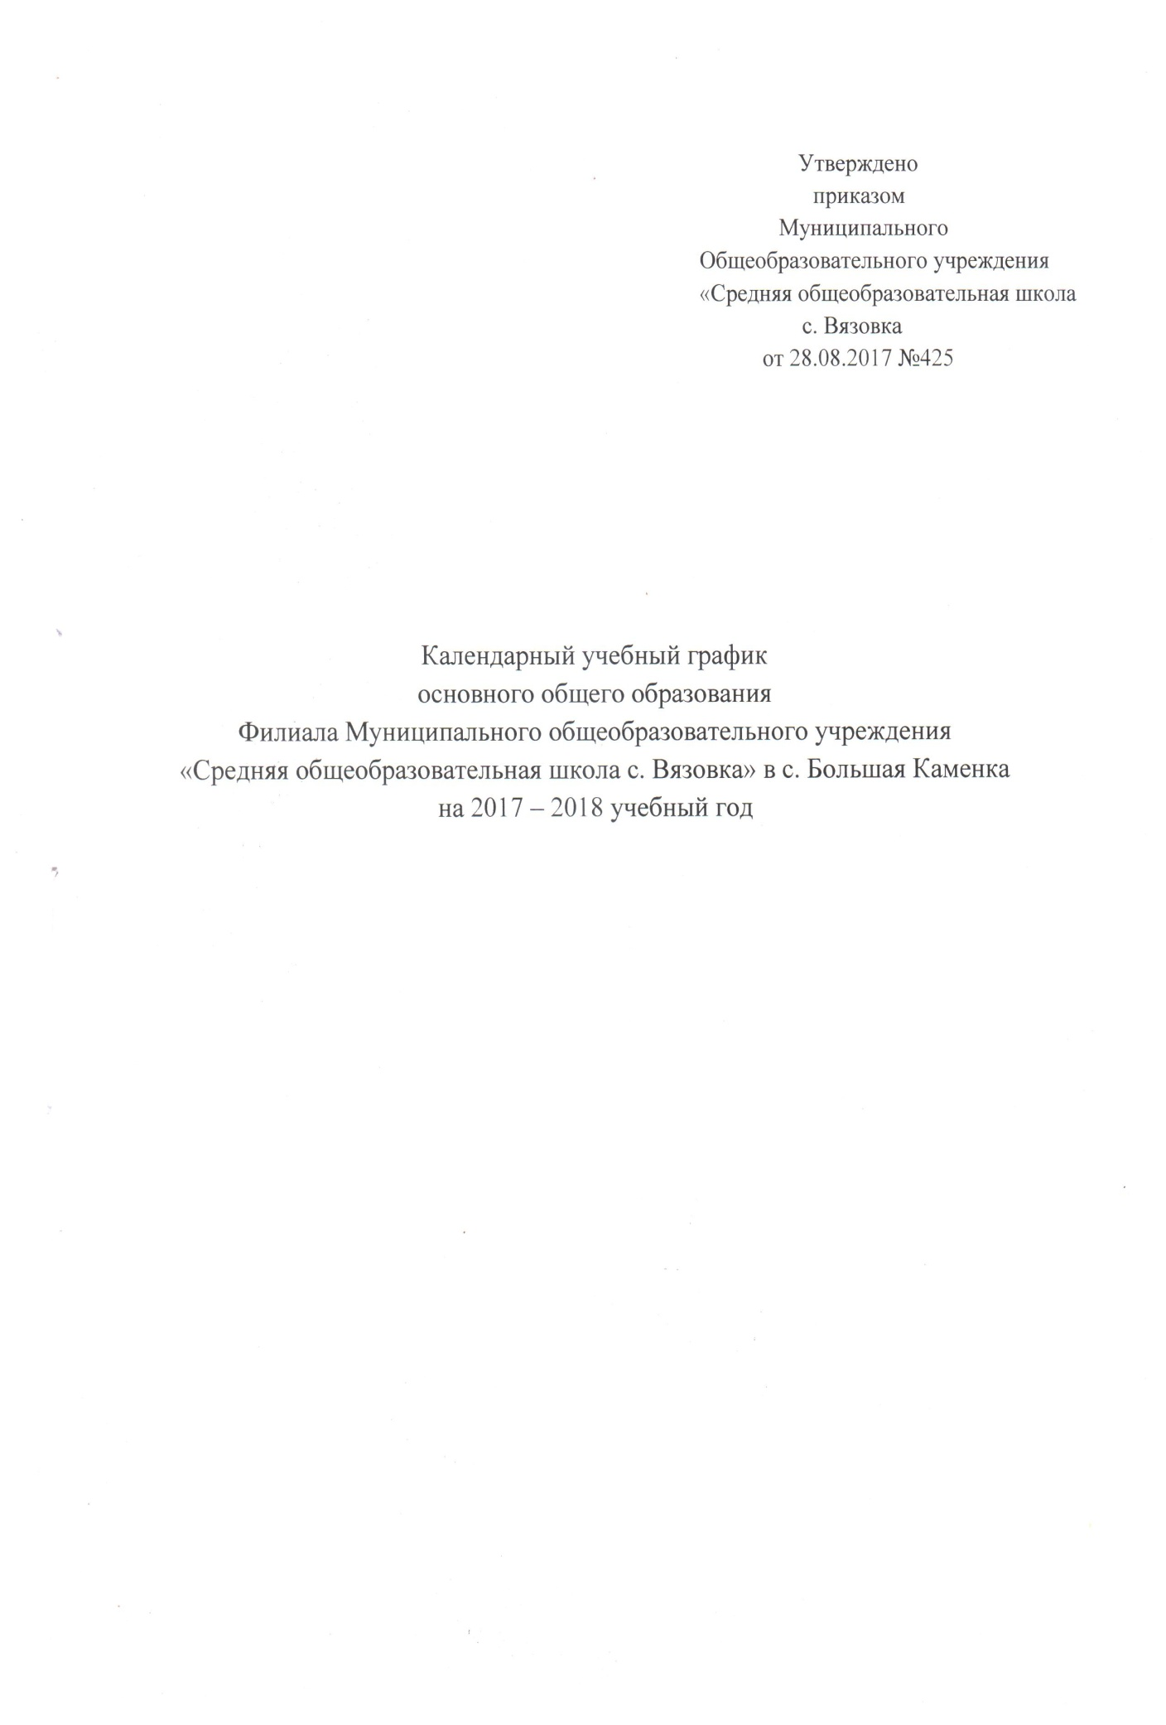

**Пояснительная записка**

Календарный учебный график Филиала Муниципального общеобразовательного учреждения «Средняя общеобразовательная школа с.Вязовка» в с. Большая Каменка на 2017 - 2018 учебный год (далее по тексту – Календарный учебный график) является одним из основных документов, регламентирующих организацию образовательного процесса.

Нормативную базу Календарного учебного графика составляют:

Федеральный закон от 29.12.2013 № 273-ФЗ «Об образовании в Российской Федерации»;

Постановление главного государственного санитарного врача Российской Федерации от 29.12.2010 №189 «Об утверждении СанПин 2.4.2. 2821-10 «Санитарно - эпидемиологические требования к условиям и организации обучения в общеобразовательных учреждениях»;

Письмо министерства образования Саратовской области от 04.08.2017 № 01-27/3872 «Об упорядочении учебного времени и организации проведения школьных каникул»;

Устав Муниципального общеобразовательного учреждения «Средняя общеобразовательная школа с.Вязовка»;

Положение о текущем контроле успеваемости и промежуточной аттестацией учащихся МОУ «Средняя общеобразовательная школа с.Вязовка».

Календарный учебный график учитывает в полном объеме возрастные психофизические особенности учащихся и отвечает требованиям охраны их жизни и здоровья.

**1. Календарные периоды учебного года**

1.1. Начало 2017-2018 учебного года 1 сентября 2017 года. Первым учебным днем считается 2 сентября 2017 года для 5-9 классов.

1.2. Занятия проводятся в одну смену по шестидневной учебной неделе для 5 - 9 классов.

1.3. Продолжительность учебного года в 9 классе – 34 учебные недели без учета государственной итоговой аттестации выпускников, в 5 – 8 классах – 35 учебных недель.

1.4. Последним днем учебных занятий в 9 классе считать 25 мая 2018 года, в 5-8 классах считать 31 мая 2018 года.

**2. Периоды образовательной деятельности**

2.1. Согласно письму министерства образования Саратовской области от 04.08.2017 № 01-27/3872 «Об упорядочении учебного времени и организации проведения школьных каникул» установлено следующее распределение учебных недель в 2017-2018 учебном году по четвертям:

5-8 классы

|  |  |  |  |  |
| --- | --- | --- | --- | --- |
| **Учебный период** | **Дата** | | **Продолжительность** | |
| **Начало** | **Окончание** | **Количество учебных недель** | **Количество рабочих дней** |
| I четверть | 01.09.2017 | 29.10.2017 | 8 | 50 |
| II четверть | 07.11.2017 | 30.12.2017 | 8 | 47 |
| III четверть | 15.01.2018 | 25.03.2018 | 10 | 60 |
| IV четверть | 04.04.2018 | 31.05.2018 | 9 | 48 |
| Итого в учебном году | | | 35 | 205 |

9 класс

|  |  |  |  |  |
| --- | --- | --- | --- | --- |
| **Учебный период** | **Дата** | | **Продолжительность** | |
| **Начало** | **Окончание** | **Количество учебных недель** | **Количество рабочих дней** |
| I четверть | 01.09.2017 | 29.10.2017 | 8 | 50 |
| II четверть | 07.11.2017 | 30.12.2017 | 8 | 47 |
| III четверть | 15.01.2018 | 25.03.2018 | 10 | 60 |
| IV четверть | 04.04.2018 | 25.05.2018 | 8 | 45 |
| Итого в учебном году | | | 34 | 202 |

2.2. Продолжительность каникул

5-8 классы

|  |  |  |  |
| --- | --- | --- | --- |
| **Каникулярный период** | **Дата** | | **Продолжительность**  **(календарные дни)** |
| **Начало** | **Окончание** |
| Осенние каникулы | 30.10.2017 | 06.11.2017 | 8 |
| Зимние каникулы | 01.01.2018 | 13.01.2018 | 13 |
| Весенние каникулы | 26.03.2018 | 03.04.2018 | 9 |
| Летние каникулы | 26.05.2018 | 31.08.2018 | 92 |

9 класс

|  |  |  |  |
| --- | --- | --- | --- |
| **Каникулярный период** | **Дата** | | **Продолжительность**  **(календарные дни)** |
| **Начало** | **Окончание** |
| Осенние каникулы | 30.10.2017 | 06.11.2017 | 8 |
| Зимние каникулы | 01.01.2018 | 13.01.2018 | 13 |
| Весенние каникулы | 26.03.2018 | 03.04.2018 | 9 |
| Летние каникулы | 26.05.2018 | 31.08.2018 | 98 |

**3. Режим учебных занятий и перемен**

3.1. Начало учебных занятий в 8 часов 30 минут.

3.2. В Филиале Муниципального общеобразовательного учреждения «Средняя общеобразовательная школа с.Вязовка» в с. Большая Каменка установлено в 2017 - 2018 учебном году следующее расписание звонков для учащихся 5-9 классов:

|  |  |  |  |
| --- | --- | --- | --- |
| Урок | Начинается | Заканчивается | Перемена |
| 1 урок | 8.30 | 9.15 | 10 мин |
| 2 урок | 9.25 | 10.10 | 10 мин |
| 3 урок | 10.20 | 11.05 | 20 мин |
| 4 урок | 11.25 | 12.10 | 10 мин |
| 5 урок | 12.20 | 13.05 | 10 мин |
| 6 урок | 13.15 | 14.00 | 10мин |
| 7 урок | 14.10 | 14.05 |  |

3.3. В каникулярное время учащиеся заняты внеурочной деятельностью в соответствии с планом учреждения на каникулы и внешкольной деятельностью по планам работы учреждений дополнительного образования.

3.4. Аттестация обучающихся, трудовая практика:

Промежуточная аттестация проводится в соответствии с Положением о текущем контроле успеваемости и промежуточной аттестацией учащихся МОУ «Средняя общеобразовательная школа с.Вязовка».

Промежуточная аттестация в 5 – 9 классах проводится в виде контрольных работ с 20.04.2018 по 24.05.2018 (по учебным предметам в соответствии с Положением о текущем контроле успеваемости и промежуточной аттестации учащихся и на основании приказа директора школы)

Государственная итоговая аттестация в 9 классе проводится соответственно срокам, установленным Министерством образования и науки Российской Федерации на данный учебный год.

4. Расписание работы школьных кружкови секций Филиала МОУ «Средняя общеобразовательная школа с.Вязовка» в с. Большая Каменкана 2017 – 2018 учебный год:

|  |  |  |  |  |
| --- | --- | --- | --- | --- |
| **№ п/п** | **Название кружка** | **Направление** | **Руководитель кружка** | **Классы** |
| 1 | «Волейбол» | Спортивно-оздоровительное | Недбайлов Александр Николаевич | 8-9 |
| 2 | Экологический | Общеинтеллектуальное | Кобкзева Оксана Юрьевна | 5,6 |
| 3 | Тимуровцы | Социальное | Белова Лариса Петровна | 7,8 |
| 4 | Макраме | Общекультурное | Трепалина Анастасия Александровна | 5,6,7,8 |
| 5 | «Танцевальный | Общекультурное | Кольцова Анастасия Сергеевна | 5,6,7,8 |
| 6 | «Баскетбол» | Спортивно-оздоровительное | Недбайлов Александр Николаевич | 5,6,7,8 |
| 7 | «Компас» | Спортивно-оздоровительное | Недбайлов Александр Николаевич. | 5,6,7,8 |
| 8 | Шашки | Общеинтеллектуальное | Рябова Надежда Витальевна | 5,6,7,8 |